Dron.co II

Projektna dokumentacija

Verzija 1.0

Sadržaj
1. Puni naziv projekta 4
2. Skraćeni naziv projekta 4
3. Opis problema/teme projekta 4
4. Cilj projekta 4
5. Voditelj studentskog tima 4
6. Rezultat(i) 4
7. Slični projekti 4
8. Resursi 4
9. Glavni rizici 5
10. Smanjivanje rizika 5
11. Glavne faze projekta 5
12. Struktura raspodijeljenog posla (engl. Work Breakdown Structure - WBS) 5
13. Kontrolne točke projekta 5
14. Gantogram 5
15. Zapisnici sastanaka 5

Prijedlog i plan projekta

Puni naziv projekta
Dron.co II: unaprijeđenije igre za dostavu paketa dronom

Skraćeni naziv projekta
Dron.co II

Opis problema/teme projekta
Dron.co je računalna igra koja je napravljena u programskom sustavu za razvoj igara Godot. Tijek igre se odvija u izmišljenom stiliziranom gradu, gdje igrač upravlja dronom kako bi dostavio pakete od sjedišta kompanije do lokacija koje su raspoređene po gradu.
Ovaj projekt je nastavak na rad iz Projekta R. Glavni fokus projekta će biti nadograditi Dron.co tako da njegovi sustavi imaju veću kompleksnost i da igranje bude zanimljivije.
Projekt uključuje mnogo aspekata razvoja računalne igre: 3D modeliranje, fizičke simulacije, vizualni efekti, audioefekti i dizajn virtualnog prostora. Glavni alati koji će biti korišteni za implementaciju su sustav Godot Engine i alat za 3D modeliranje Blender.

Cilj projekta
Cilj projekta je nadograditi postojeće dijelove igre Dron.co za koje se smatra da postoji prostora za bolju implementaciju i dodatne funkcionalnosti.
Implementirat će se realističnija i fizički temeljena simulacija kretanja drona. Također će se unaprijediti interakcija drona s paketima. Gradska okolina će biti učinjena dinamičnom korištenjem proceduralnog generiranja. Dodatno će se razmatrati opcije kako bi se igranje moglo učiniti zabavnijim.
Nakon što su implementirane tražene funkcionalnosti, izvest će se testiranja i popravljanje grešaka tako da se osigura kvaliteta rada. Izrada projekta će trajati 15 tjedana.

Voditelj studentskog tima
Jakov Ramljak

Rezultat(i)
Zanimljivije iskustvo igranja igre.
Detaljnije simulacije drona i okoline.
Proceduralno generiranje grada.
Ispunjeni plan projekta, tehnička dokumentacija rada svakog člana tima i prezentacija projekta.

Slični projekti
- Algoritam za proceduralno generiranje
https://github.com/mxgmn/WaveFunctionCollapse (pristupljeno 10.11.2026.)
- Simulacija upravljanja drona
https://github.com/pawel-dubiel/Drone-Simulation (pristupljeno 10.11.2026.)
- Izgradnja drona i simulacija letenja
https://github.com/ElecTriKusX/DroneLab (pristupljeno 10.11.2026.)

Resursi
Tablica ljudskih resursa
Ime i prezime | E-mail adresa | GSM broj | Vještine | Napomene
Jakov  Ramljak | jakov.ramljak@fer.hr | 0996602272 | Programiranje igara
Stjepan  Džidžić | stjepan.dzidzic@fer.hr | 0957948650 | Fizikalne simulacije, programiranje igara
Leon  Katić | leon.katić@fer.hr | 0998471986 | Fizikalne simulacije
Martin Golub | martin.golub@fer.hr | 0955207391 | 3D modeliranje, računalna grafika, pisanje sjenčara, razvoj u igračkim pogonima
Tin  Salopek | tin.salopek@fer.hr | 0914646080 | Programiranje igara, računalna grafika, simulacija fluida

Glavni rizici
Rizik | Posljedice
Pre mali broj sastanka | Loša komunikacija s timom, neproduktivnost
Loša organizacija vremena | Teža suradnja među timom, moguće kašnjenje
Nedovoljno pažnje na optimizaciju | Loša kvaliteta rezultata
Tehnički problemi u implementaciji | Moguće kašnjenje, smanjenje funkcionalnosti
Pre kasni početak izrade dokumentacije | Kašnjenje projekta

Smanjivanje rizika
Koraci koji će se poduzeti kako bi se umanjili prethodno navedeni rizici:
- Održavanje redovitih sastanka i praćenje napretka tima
- Kvalitetno isplanirati plan projekta
- Svaki član tima neovisno testira rezultat
- Pravilno rasporediti uloge tima po njihovim vještinama
- Završiti dokumentaciju dva tjedna prije roka, tako da ima vremena za provjeru

Glavne faze projekta
- Faza: planiranje projekta
  - Smišljanje ideja za poboljšanje igre
  - Podjela uloga članova tima
  - Organizacija poslova po vremenu
- Faza: razvoj pojedinih aspekta projekta zasebno u paraleli
  - Fizički temeljena simulacija drona
  - Interakcija drona i okoline s paketima
  - Vizualni efekti okoline
  - Automatsko stvaranje gradske okoline
- Faza: spajanje aspekata projekta
  - Spajanje grana implementacije
  - Povezivanje i interakcija pojedinih aspekta
- Faza: testiranje i optimizacija
  - Testiranje interakcije između zasebnih implementacija
  - Popravljanje grešaka
  - Mjerenje performansi na više uređaja
- Faza: završna dokumentacija i prezentacija
  - Individualno pisanje dokumentacije
  - Spajanje svih tehničkih dokumentacija
  - Završna prezentacija projekta

Struktura raspodijeljenog posla (engl. Work Breakdown Structure - WBS)
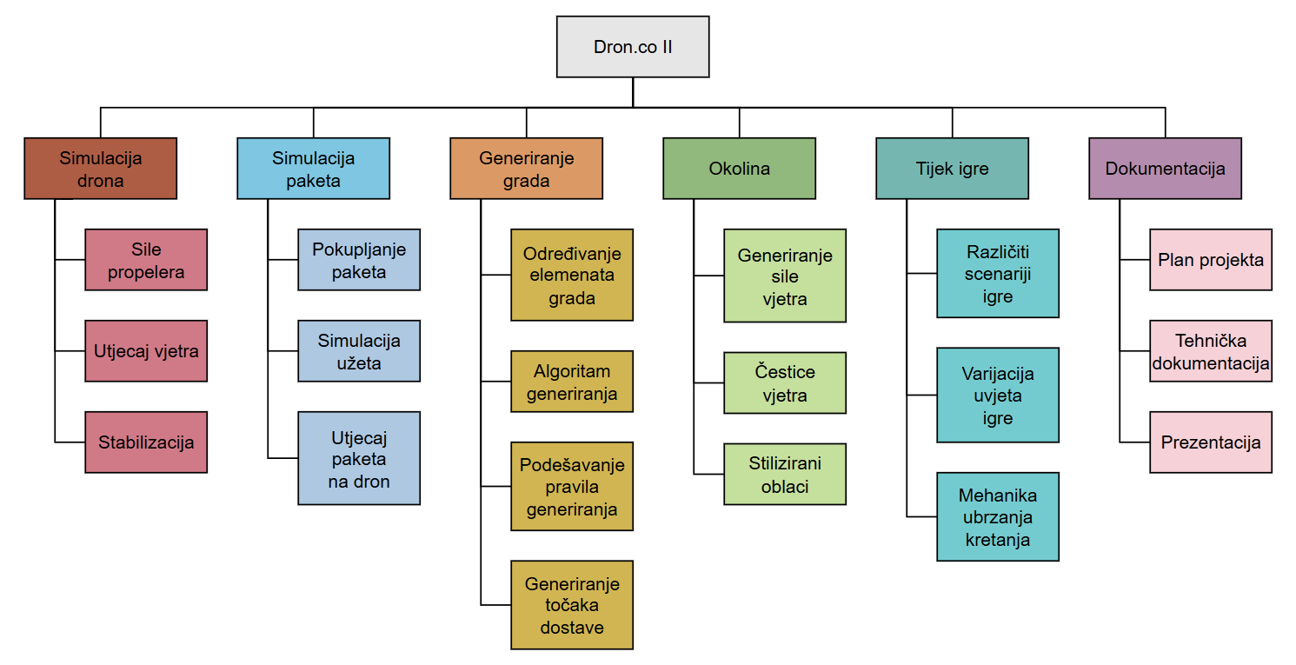

Kontrolne točke projekta (engl. milestones)
Tablica kontrolnih točki projekta
Kontrolne točke | Planirani datum | Realizirani datum | Status projekta
Odabrana tema | 22.10.2026. | 22.10.2026. | projekt je pokrenut
Podijeljene uloge članova tima | 6.11.2026. | 9.11.2026. | tim je upoznati s zadacima
Prva verzija plana projekta | 20.11.2026. | 10.11.2026. | tim započinje s programskom  implementacijom
Automatsko generiranje  grada | 20.12.2026.
Simulacije  drona, paketa i vjetra | 1.1.2027.
Provedeno testiranje | 7.1.2027.
Konačna verzija plana projekta | 10.1.2027.
Završena tehnička dokumentacija | 15.1.2027.

Gantogram
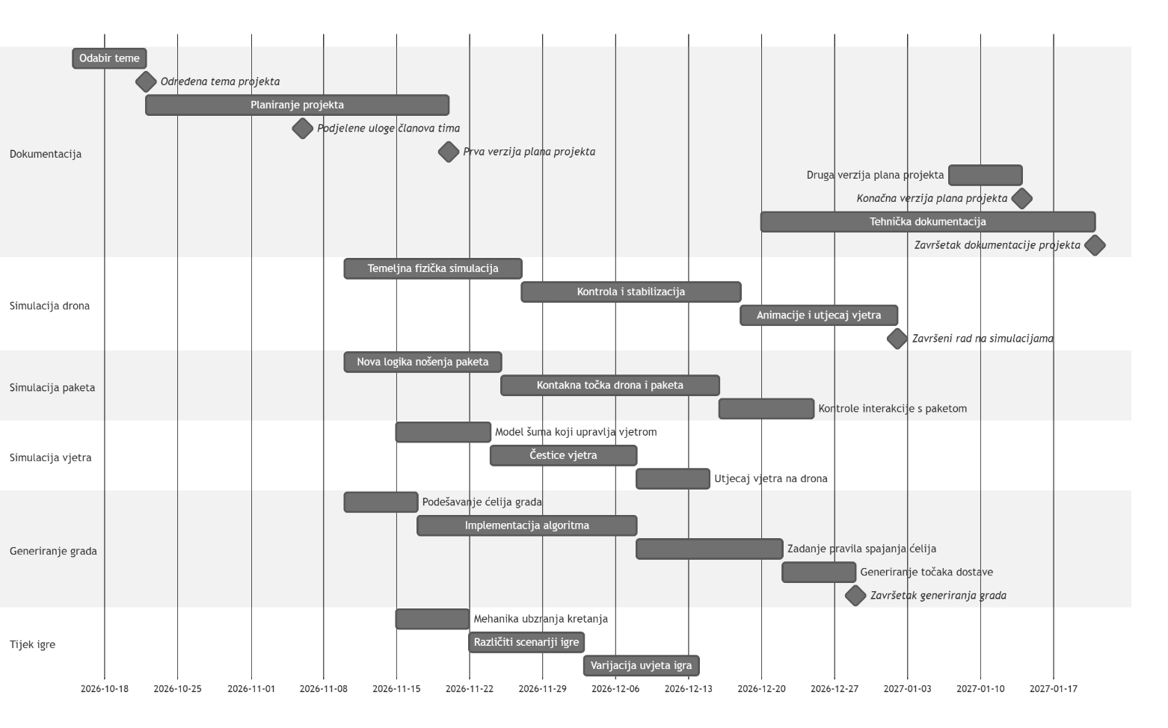

Zapisnici sastanaka
Datum i vrijeme | Mjesto | Prisutni | Opis, zaključci
15. listopad 2026.  14.15 | Fakultet elektrotehnike i računarstva | Željka Mihajlović (mentorica),  Jakov Ramljak (voditelj),  Stjepan Džidžić,  Leon Katić,  Martin Golub,  Tin Salopek | Općenite informacije o projektu. Pregled vještina i iskustva članova tima. Raspravljanje mogućih opcija za temu za projekt.
15. listopad 2026.  14.30 | Fakultet elektrotehnike i računarstva | Jakov Ramljak (voditelj),  Stjepan Džidžić,  Leon Katić,  Martin Golub,  Tin Salopek | Rasprava što će svaki član tima raditi. Smišljanje ideja o unaprjeđenju postojećeg rada iz projekta R.
22. listopad 2026.  14.15 | Fakultet elektrotehnike i računarstva | Željka Mihajlović (mentorica),  Jakov Ramljak (voditelj),  Stjepan Džidžić,  Leon Katić,  Martin Golub,  Tin Salopek | Tim odlučuje da će se nastaviti rad projekta R.
8. studeni 2026.  20:00 | Online | Jakov Ramljak (voditelj),  Leon Katić,  Martin Golub,  Tin Salopek | Dopunjavanje plana projekta

Suglasan s dokumentom (potpisuju članovi tima):
< Ime i prezime > | Datum: ____________ Potpis: ____________
< Ime i prezime > | Datum: ____________ Potpis: ____________
< Ime i prezime > | Datum: ____________ Potpis: ____________
< Ime i prezime > | Datum: ____________ Potpis: ____________
< Ime i prezime > | Datum: ____________ Potpis: ____________
< Ime i prezime > | Datum: ____________ Potpis: ____________
< Ime i prezime > | Datum: ____________ Potpis: ____________
< Ime i prezime > | Datum: ____________ Potpis: ____________

Odobrio(potpisuje nastavnik):
< Ime i prezime >

Datum: ____________ | Potpis: ____________

